學校宿舍資訊
學校宿舍目前短缺因此現行規章只保障碩二生有宿舍可住，學弟妹可能需要開始留意外宿的資訊(以下有簡介)，若真的想進住校內，唯一的方法就是等候補囉，一般在9月開學初一個禮拜才會有大量的空房，這時候就必須常跑住宿組去問住宿阿姨是否還有空位，另外一提不要因為替補號碼很後面就放棄了喔，因為大部分的人不願意等到這麼晚，因此早早就與外宿房東簽約了，根據歷年的經驗，只要”常跑住宿組多跟阿姨溝通”，學弟妹們是很有機會進住校內宿舍的。另外機車入校只需前往住警隊辦理即可，詳細資料可以詳見入學資料袋。

新竹租屋資訊
幾個比較多人找的地帶：

孟竹國宅:學校機車道一出去走沒多久就到了，通常是公寓式雅房，租金算便宜(約3000~4000元)，是的，不要懷疑，這種價位在新竹很不錯了
公學新城:離學校也不遠，騎車大約一分鐘就到了吧，就在光復國中對面，那裡管理不錯，有警衛，屋況也蠻新的，順道一提，壟斷新竹市場的華通書局也在那，買書很方便。
光復國宅:就在宵夜街裡，金園排骨對面，整體感覺很像文教新城，環境也不錯，就是房租貴了點
老爺賓館:注意！非老爺酒店！差兩個字房租可能差上一個order！光復路往市區方向騎，大約在馬偕醫院對面附近，旁邊的一個斜坡上去有些屋子可以租，但價錢品質比較不一定，要看房東的良心而定！
竹師附近:光復路往市區方向碰到高架橋左轉，食品路附近，最近有陸續在蓋一些新房子，可以租的空屋應該不少，缺點為距學校有些距離，但也因此價錢較低，而且地靈人傑，可以就近認識友校的好朋友

其餘一些租屋資訊，可以上ptt.cc或bbs.cs.nthu.edu.tw租屋資訊版查看

- 大部分網路上找到的都是房東委托仲介公司代po，不到最後關頭不要輕易找仲介(因為要加仲介費)，如果不得已要找仲介，記得問清楚他們收費方式，千萬不要找那種把房東資訊給你後，就放牛吃草的仲介。其實新竹房子不少，耐心找一定可以找到，通常暑假後期會有一堆空屋冒出來，所以一開始找不到不用心急。新竹收房租方式多為每個月收，並且不保證有附家俱，這點簽約前記得向房東確認。
- 附上一張標出上述地點的簡單地圖，希望讓大家對清大周圍的環境有一些印象☺

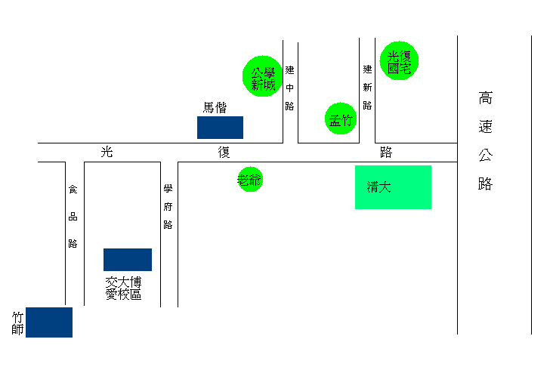
祝各位學弟妹都能找到理想中的房子

